1. 删除原APP底部的tab行。
2. 首页的内容，删除“快捷设置”功能块。
3. 在首页的原“快捷设置”功能块位置添加以下功能按钮行：

“设为非急勿扰状态”

“设为请勿打扰状态”

“设为防呼死你状态”

草图如下：

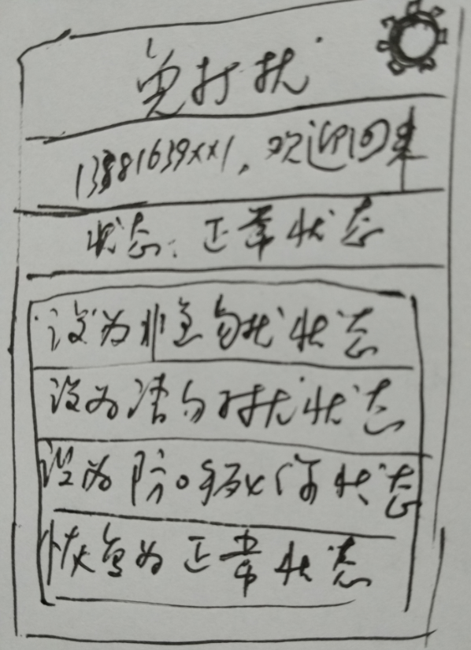

1. 用户点击“设为非急勿扰状态”按钮、“设为请勿打扰状态”按钮或“设为防呼死你状态”按钮后，向用户呈现第二级UI，让用户输入持续时长：

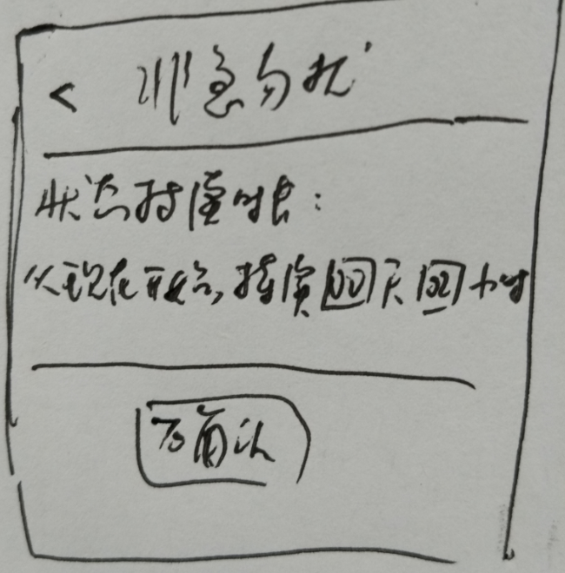

其中，非急勿扰和请勿打扰默认持续时长为2小时。防呼死你默认持续时长为1天。

用户点击“确认”按钮，向后台发送相应的消息并获取回应，并在首页将结果呈现给用户，呈现方式参考原APP的UI。

1. 将原底部tab的“定时设置”和“更多”功能内容，转移到首页的小齿轮处实现。